Online-Judge-Project-Presention

首页图片：

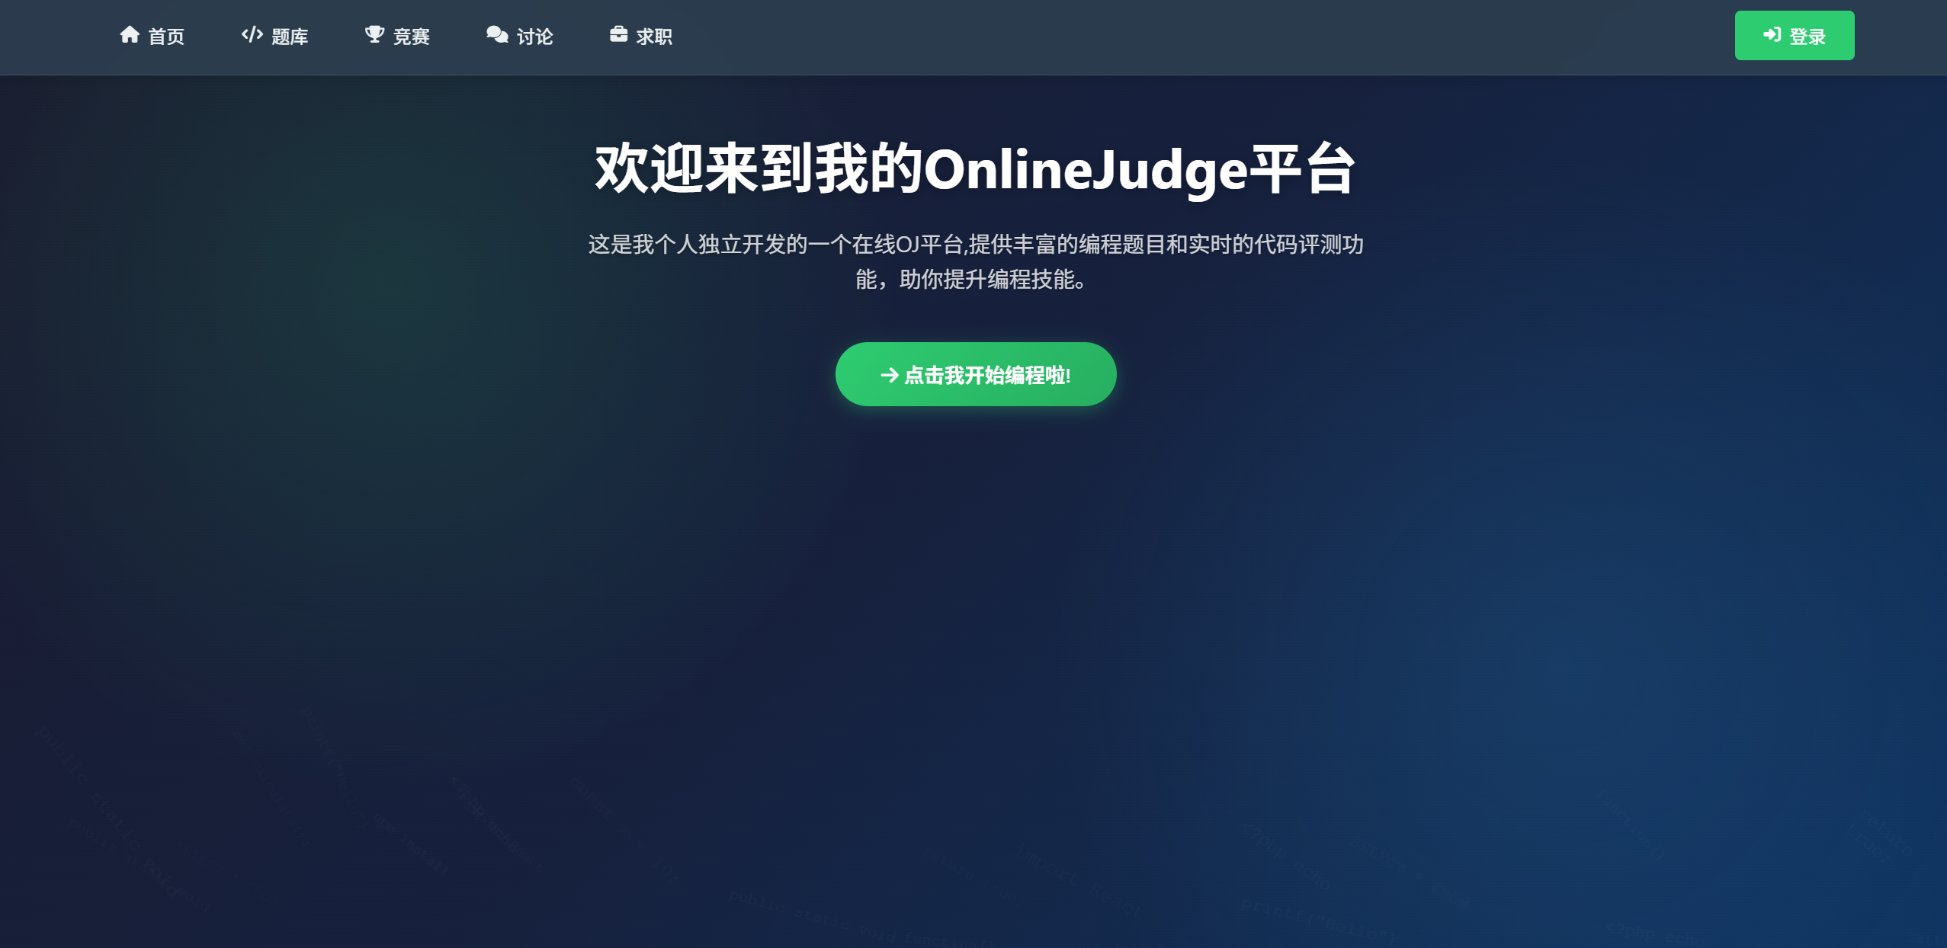

题库页面：

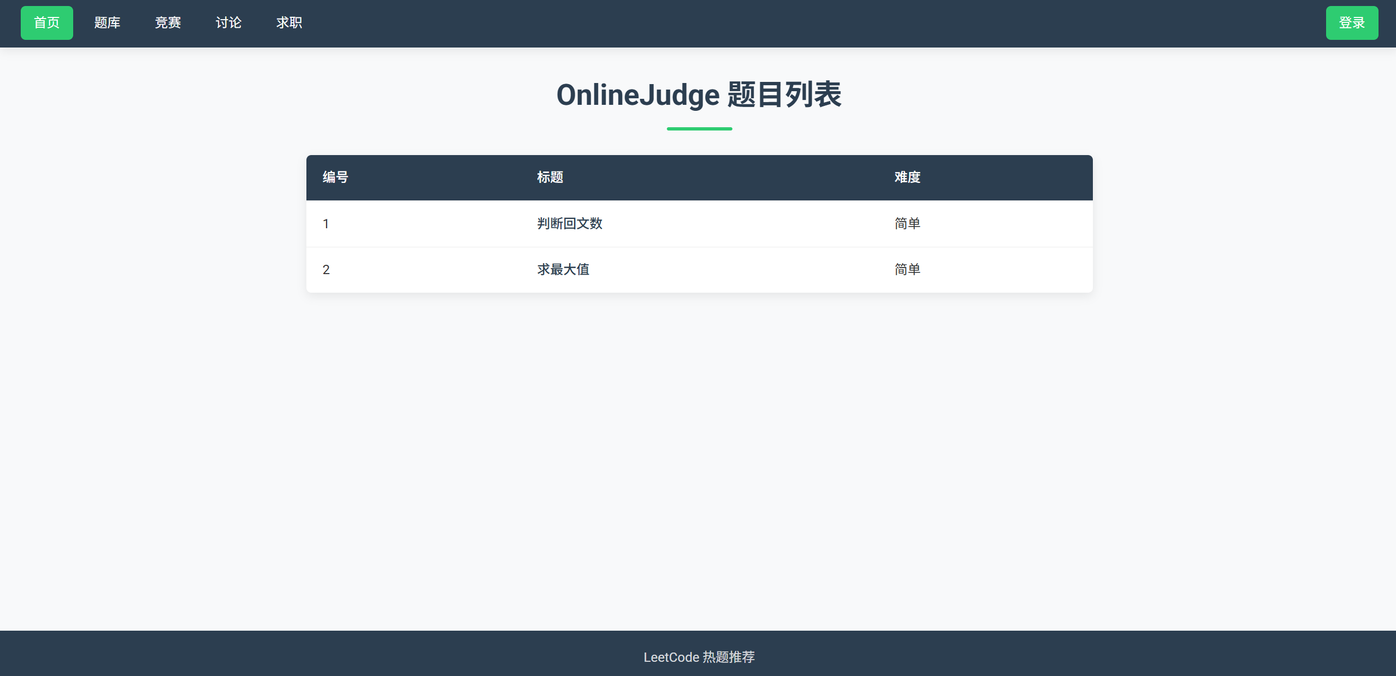

在线编写题目页面：

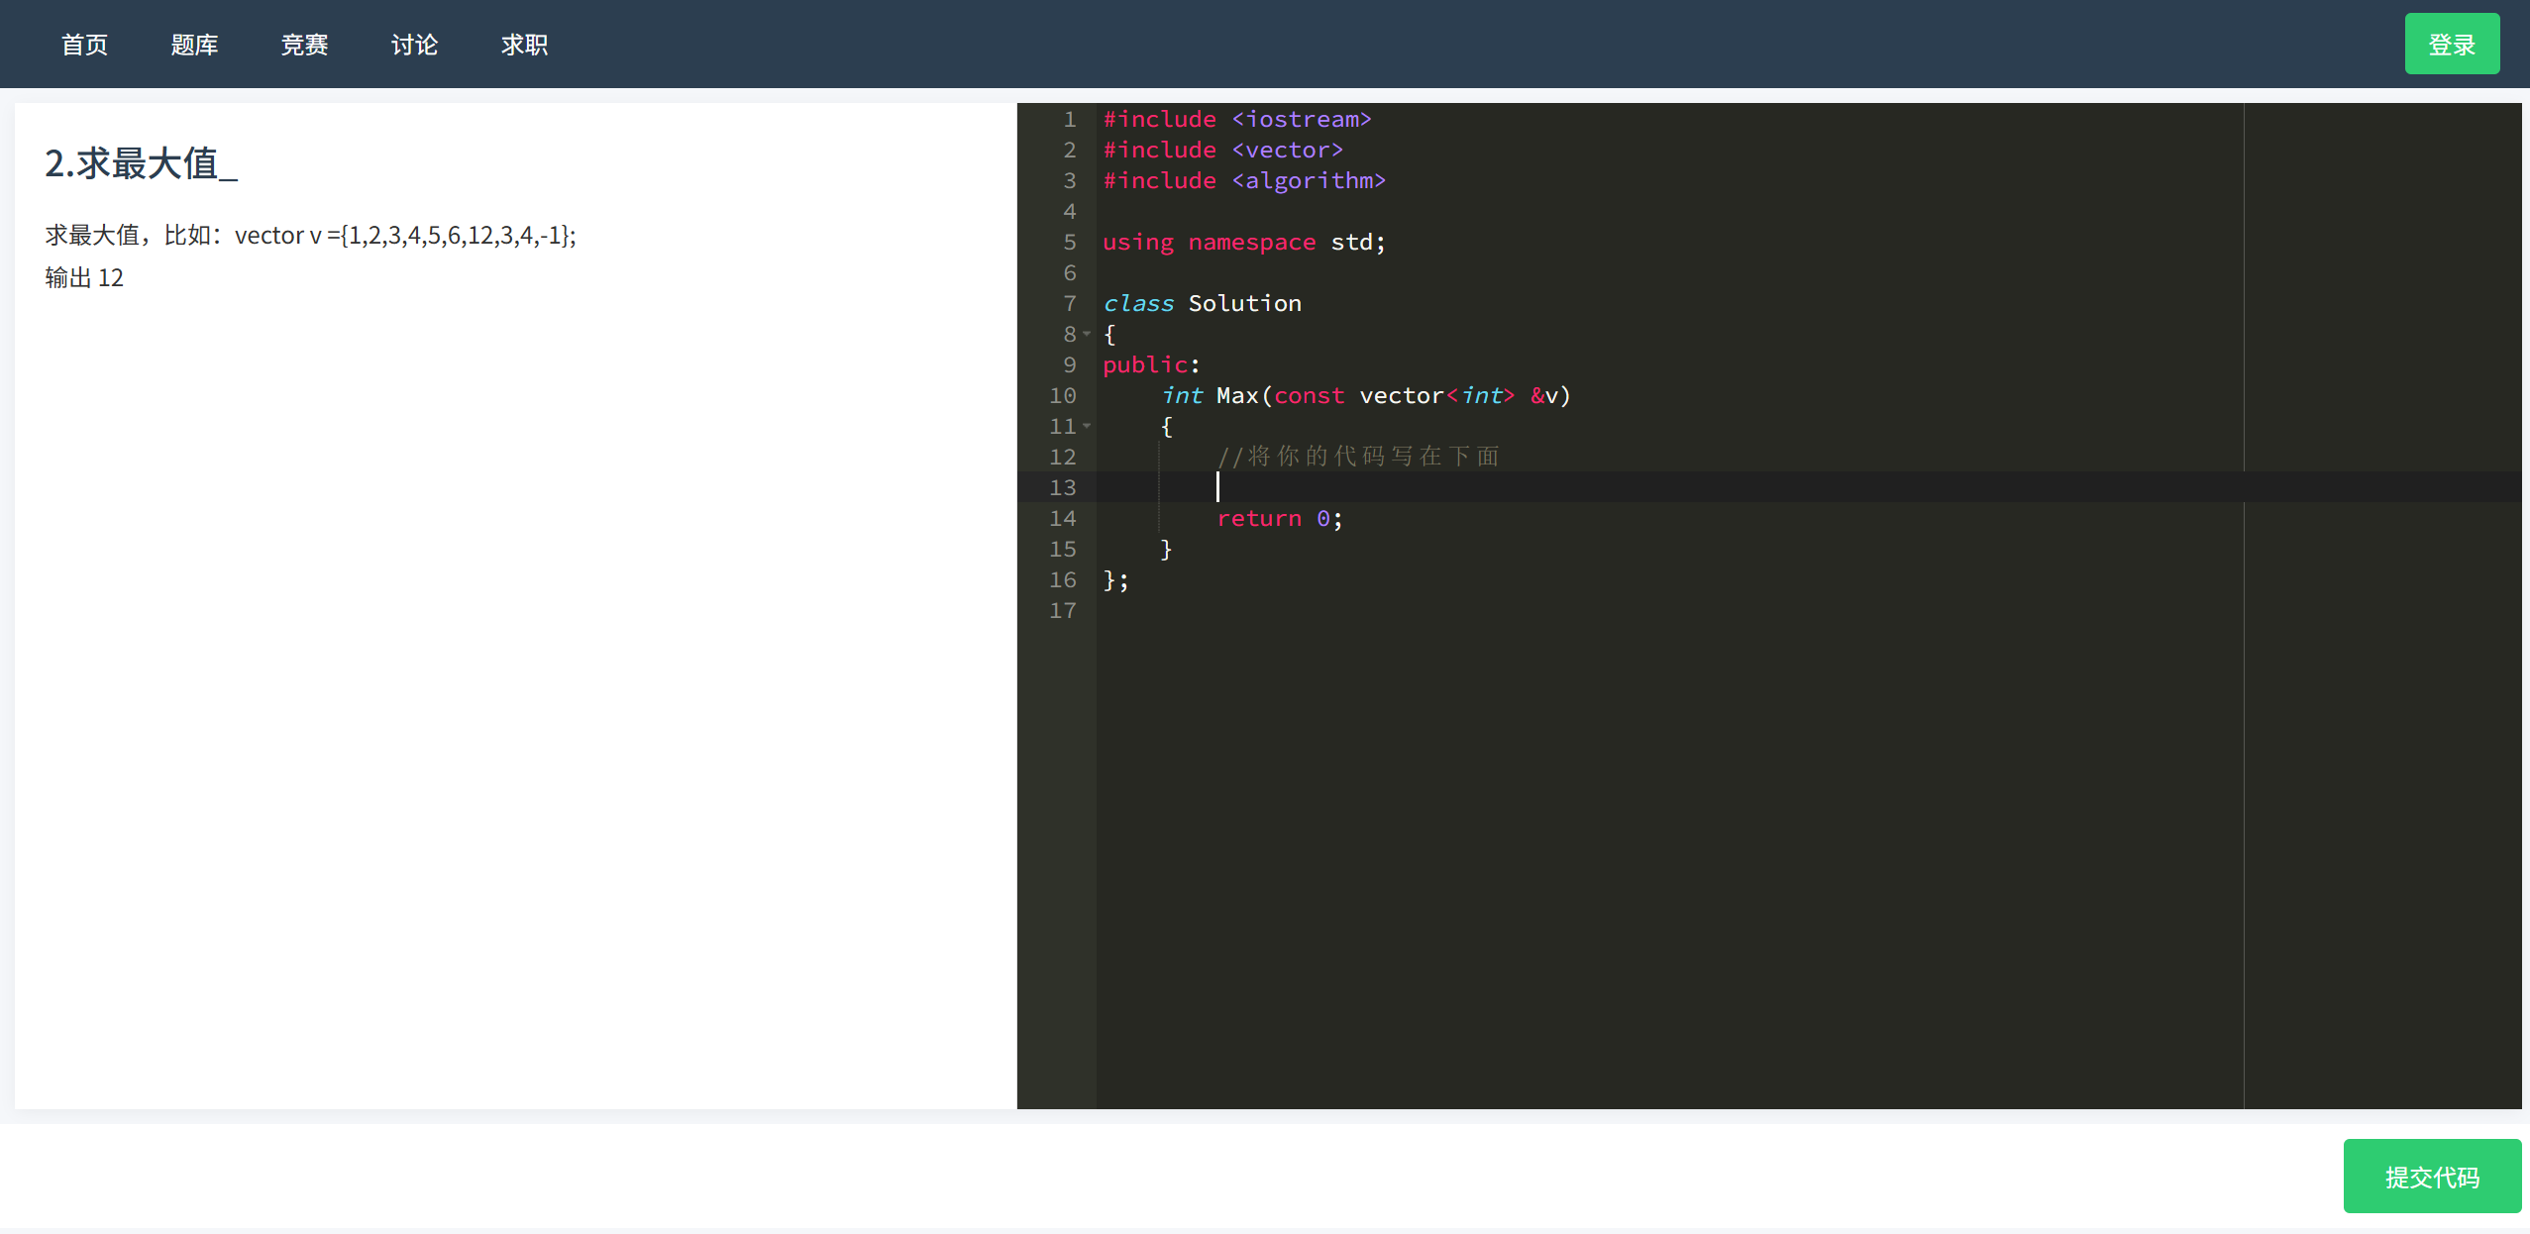

提交后效果：

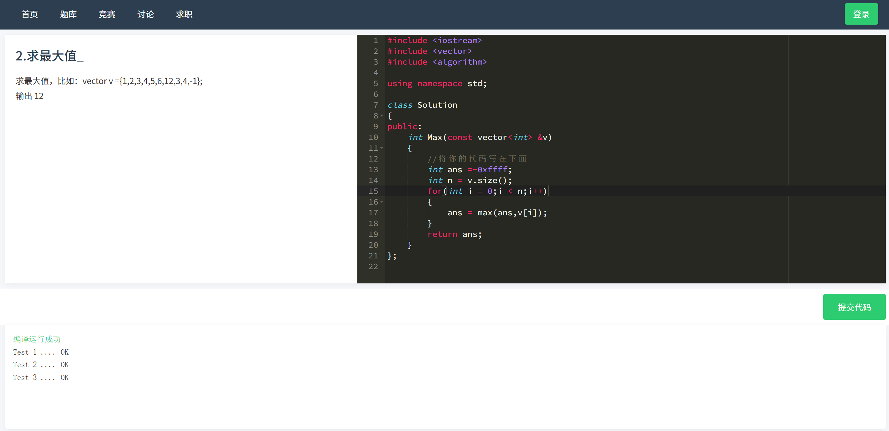

以上就是目前实现的全部内容了，感谢你的支持！！！